八下8.1北京的城市特征和建设成就
【知识梳理】
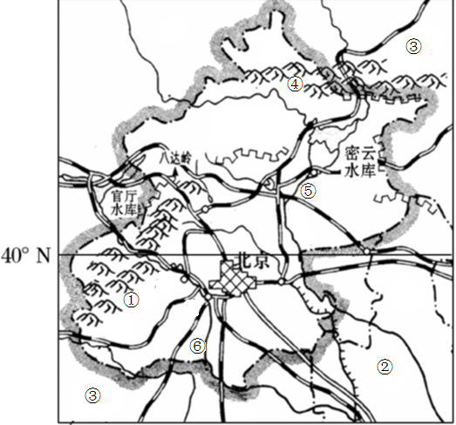

然地理环境 | 位置 | 北京市位于 北缘，北部是④ 山脉，西部是太行山脉余脉① 山，与③ 省、② 市相邻。
然地理环境 | 地形  地势 | 北京地形以 、 为主，地势由 向 倾斜。
然地理环境 | 气候 | 北京属于典型的 气候，春季干旱多风，夏季 ，秋季晴爽宜人，冬季寒冷干燥。
然地理环境 | 河流 | 主要河流有⑤ 、⑥ 等，均属 水系。
政治文化中心 | 历史悠久的古都 | 北京是著名古都，是世界上拥有文化遗产最多的城市。
政治文化中心 | 城市  职能 | 北京市我国的首都，是我国的 、 和 中心。北京教育、 和文化发达。四合院和京剧是北京文化的代表。
城市建设成就 | 市政  建设 | 城市建设和发展过程中，注意保持旧城基本格局和原有风貌，重要的 、园林和特色街区得到了修缮和保护。
城市建设成就 | 交通 | 内外交通便捷，北京成为中国乃至亚太地区重要的______。
城市建设成就 | 发展  方向 | 积极发展___________，以电子、 为龙头的高新技术产业获得了迅猛发展。 是著名的高新技术产业密集区。

 |  | 问题 | 措施
北京环境问题及治理措施 | 自然环  境问题 | 浮尘、扬沙、沙尘暴天气 | 西北地区和北方地区多 ；退耕还林、还草
北京环境问题及治理措施 | 自然环  境问题 | 水资源匮乏 | 节约用水，防止水污染，南水北调，兴修水库等
北京环境问题及治理措施 | 人文环境问题 | 人口过多 | 控制人口数量，提高人口质量
北京环境问题及治理措施 | 人文环境问题 | 交通拥堵 | 加快城市交通设施建设
北京环境问题及治理措施 | 人文环境问题 | 空气污染 | 减少汽车尾气排放，关停污染严重的工厂
北京环境问题及治理措施 | 人文环境问题 | 住房紧张 | 加快城市改造与建设步伐。

【巩固反馈】
北京是祖国的首都，其发展变化为世人所瞩目。读图完成1-2题。
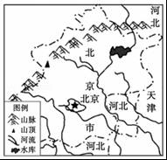
1.关于北京市自然条件的描述，不正确的是
A.地势西北高东南低
B.河流均属于海河水系
C.大部分降水集中于夏季
D.春季清爽宜人
2.近几年，北京空气质量有了明显改善。你认为北京市
为此可能采取了哪些措施
①出行多开私家车 ②迁出污染较大的企业 ③积极支持农业发展 ④改煤为电，集中供暖
A.①④ B.②④ C.①③ D.①②
2022年第24届冬奥会将在北京一张家口举行。结合下图回答3-4题。
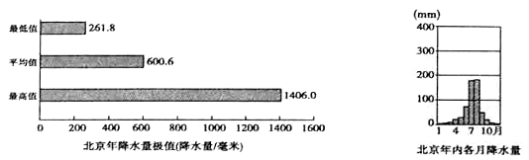
3.上面两幅图中表示北京降水年际变化的是
A.左图 B.右图 C.左图和右图 D.两图均无法表示
4.冬奥会给北京带来的影响是
①促进当地资源开发，大规模发展工业 ②带动体育产业、旅游业的发展
③推动交通通信等基础设施建设 ④提供大量就业岗位，增加居民收入
- ①②③ B.②③④ C.①③④ D.①②④
读右图“北京市简图及气候资料图”，完成 5—6 题。
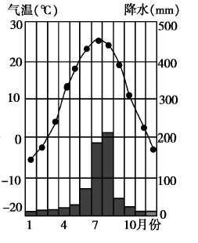
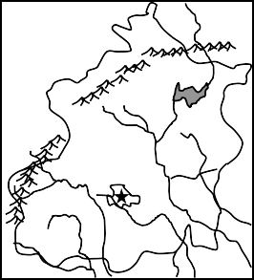
5.关于北京市自然环境的叙述，正确的是
北京市
A. 河流众多，多自东南流向西北
B.北有西北—东南走向的燕山山脉
C.典型植被为温带落叶阔叶林
D.气温年较差大，降水季节变化小
6.下列属于北京特色文化的是
A．四合院 京剧 B．窑洞 腰鼓 C．高脚屋 孔雀舞 D．碉房 锅庄舞
7.阅读图文资料，完成下列问题。
材料一：2017年4月1日，中共中央、国务院印发通知，决定设立雄安新区。其定位是疏解北京非首都功能的集中承载地，通过集聚科研院所和发展高新产业，打造一批创新创业载体，建设成为中国的又一“硅谷”。
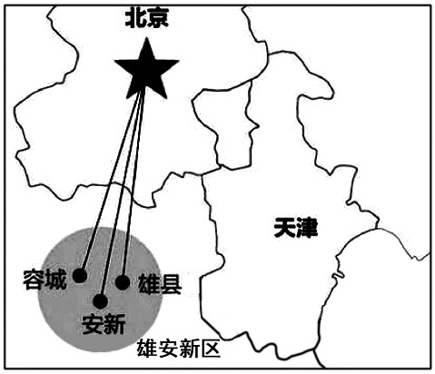
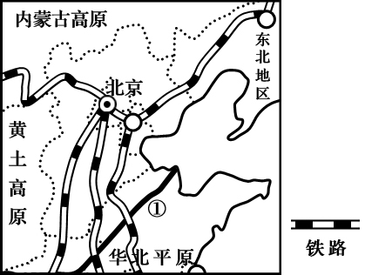

材料二：北京地理位置图 材料三：雄安新区示意图
（1）雄安新区所在省级行政区的简称是 ，该省的农业土地利用类型以 为主。
（2）北京是我国著名古都和历史文化名城，请写出两个被列入《世界遗产名录》的名胜古迹 、 。
（3）与长江相比，图中①所示河流的主要水文特征有哪些？（不少于两项）
。
（4）请结合材料一，分析位于北京的单位或部门：①高档汽车制造集团 ，②人民代表大会常务委员会， ③现代通信设备制造公司， ④国家外交部，⑤中央电视台等，最有可能从北京迁往雄安新区的是 ， 。（填序号）
（5）请根据材料二，从交通方面说明北京地理位置的优越性。

